FECHA: 17/04
Recordamos…
Vamos hacer un breve repaso para recordar lo visto antes:
Sabemos que no todos hablamos igual y esto se debe a distintas razones. Cuando algo no es igual significa que es diferente o variado, por eso a esas formas de hablar las llamamos variaciones lingüísticas, y se las clasifica en tres. Te invito a que veas los siguientes videos para sacarte las dudas.
https://www.youtube.com/watch?v=MJRBetKomMY
Funciones… (Cuadro explicativo. Leer detenidamente cada una, prestar atención a los ejemplos)
La intención o función comunicativa.
Todo acto comunicativo tiene una intención o función; cuando hablamos tenemos un objetivo. Esa intención tiene que estar clara para que la comunicación funcione. Si queremos informar de forma objetiva, por ejemplo, nuestro mensaje tendrá una forma diferente que si queremos expresar nuestros sentimientos o queremos convencer al emisor

FUNCIONES DEL LENGUAJE

EXPRESIVA O EMOTIVA
APELATIVA O CONATIVA
REPRESENTATIVA O REFERENCIAL

Transmitir información de un tema determinado por eso se centra en el referente (tema en la situación comunicativa).
FÁTICA
POÉTICA
Manifiesta el estado de ánimo del emisor. Se centra en el emisor porque quiere mostrar al receptor lo que siente.
Llegar al emisor a través del lenguaje por eso se centra en el mensaje como elemento de la comunicación.
Convencer al receptor o influir en sus decisiones. Se centra en el receptor.
Mantener, alargar o interrumpir la comunicación para verificar que el canal funciona. Por eso se centra en el medio por el que se transmite el mensaje (canal).

METALINGÜÍSTICA

Explicar el lenguaje, que es el código lingüístico que utilizamos para comunicarnos, por eso se centra en el código.

Observa las imágenes de ejemplo:
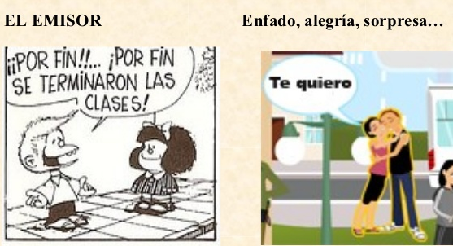EMOTIVA O EXPRESIVA.

Función apelativa o conativa
- Espere un momento.
-Ponte el abrigo.

Función representativa

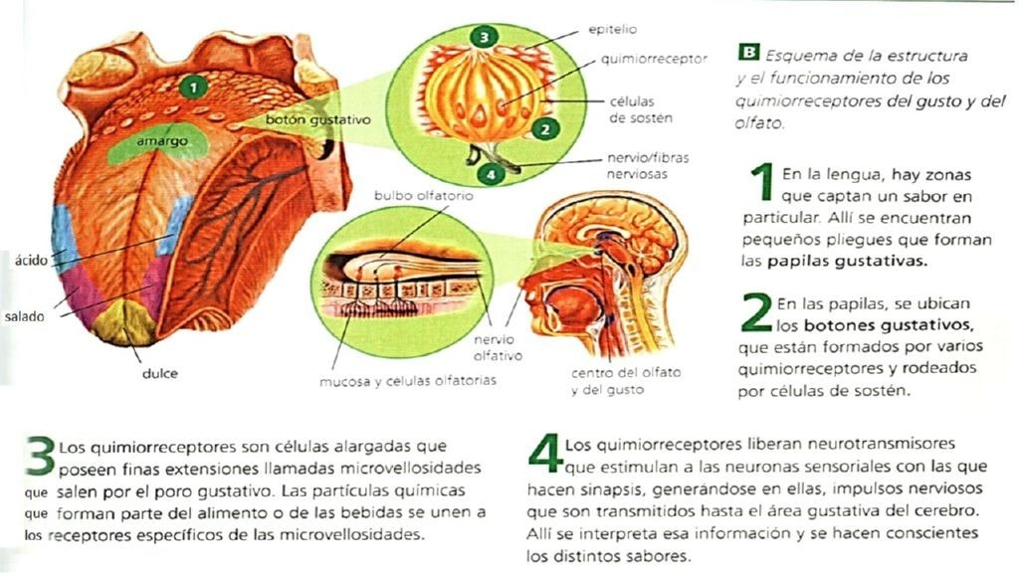
- Función poética o estética
Poesías.
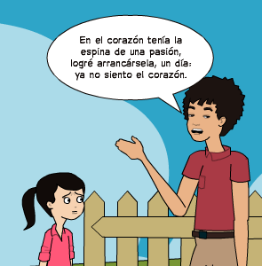

Función fática o de contacto
Función metalingüística
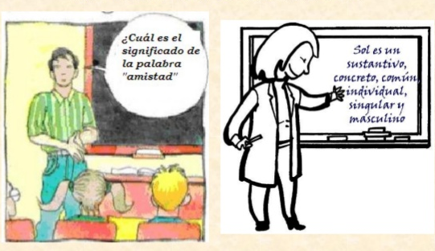

Lo intentamos una vez más…
- Observa las imágenes y escribe al lado la función del lenguaje de cada una.
- Luego dibuja o escribe las funciones que falten. (Recuerda que son seis en total)
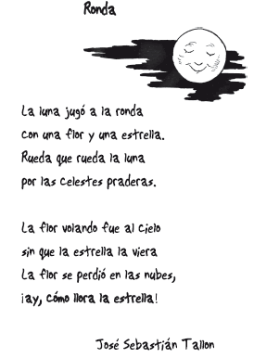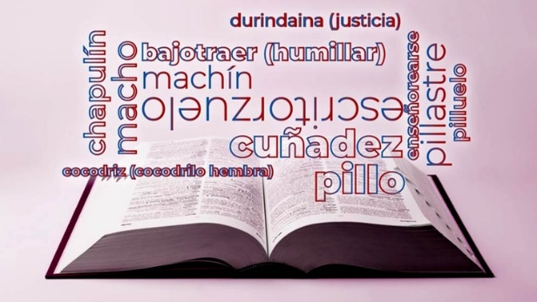

2- Recorta y pega tres situaciones comunicativas diferentes (si cuentan con revistas). Nombra los elementos de la comunicación. (Actividad de repaso)
3-Escribe 6 oraciones según la actitud del hablante. (Actividad de repaso)
Criterios de evaluación:
- Identifica prácticamente las funciones del lenguaje en las imágenes observadas.
- Reconoce las funciones faltantes analíticamente.
- Reconoce situaciones comunicativas teniendo en cuenta todos los elementos.
- Redacta oraciones diferenciando la actitud del hablante.

PENSANDO EN LA CLASE COMPLETA CON EN LOS DOS PRIMEROS CASILLEROS Y LUEGO RESPONDE LAS PREGUNTAS
¿Te gustaron las actividades que hiciste?
¿Recibiste mucha ayuda para hacerlas?
¿Qué no entendiste de las actividades?
¿Qué dudas te quedaron?

